RİZE ARTVİN HAVALİMANI ALTYAPI İNŞAATI

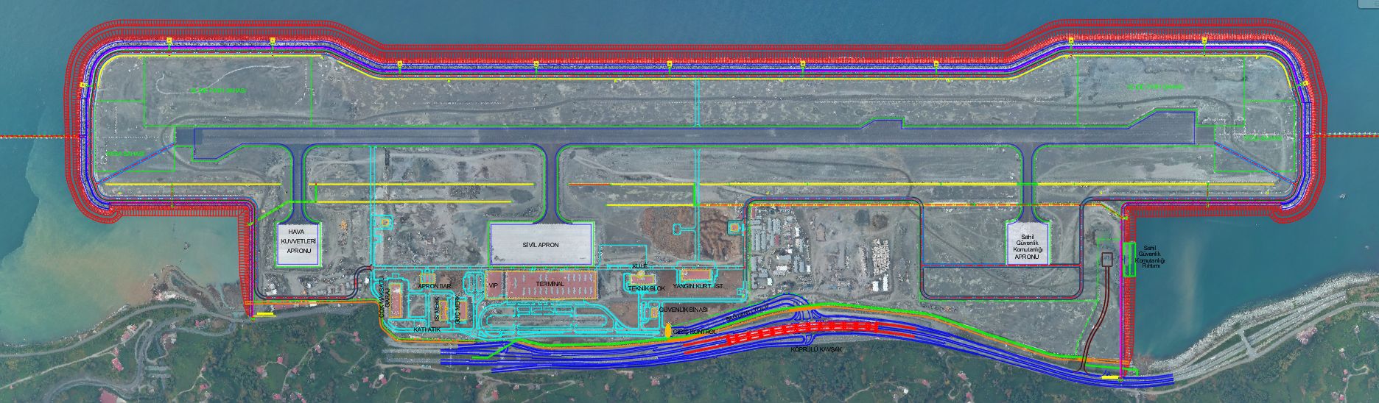

Projenin adı : Rize Artvin Havalimanı
Proje Bedeli : 4.170.993.000 TL (Altyapı )
Konumu : Rize’ye 34 km, Artvin’e 125 km ve Hopa’ya 54 km uzaklıkta, Yeşilköy ve Pazar arasında yer almaktadır.
Altyapı İnşaatı:
Proje Bedeli : 2.694.000.000 TL
İhale Bedeli : 1.078.434.462 TL (Rev. Söz. Bed: 1.293.251.145,33 TL)
Gerçekleşme : 100%
Sözleşme Tarihi : 08.02.2017
Yer Teslim Tarihi : 14.02.2017
Temel Atma Tarihi : 03.04.2017
Teknik Özellikler :
Dolgu Alanı (şevler dâhil) : 2.800.000 m²
Pist : 3000 m x 45 m

İMALAT MİKTARLARI
Tüm Deniz Dolgu İşleri | Koruyucu Mendirekler |  | 18.000.000 ton
 | PAT Sahaları |  | 19.000.000 ton
 | Diğer Ara Saha Dolguları |  | 63.000.000 ton
Toplam |  |  | 100.000.000 ton
Terminal Binası | 3 milyon yolcu/yıl | Pist | 3000x45m
 |  | Apron | 300x120m
 |  | Taksirut | 265x 24 m

